Образотворче мистецтво 6 клас

*Тема 1: Форма (площина, композиція, об’єм) (9 годин)*

Урок№1 Динамічна композиція. «Старе дерево під вітром».

Урок№2 Симетрична композиція. «Крокує осінь».

6 кл Урок № 1. Динамічна композиція. «Старе дерево під вітром»

Осінь така мінлива… То світить привітним сонечком, причаровує золотом дібров, а то раптом зміниться її настрій, нависнуть важкі хмари, небо спохмурніє, насупиться і як сипоне дощем! Часом моросить дрібний дощик, навколо опускається туман, додолу злітає пожовкле листя. А буває, осінь, неначе зима, зненацька накине біле простирадло снігу на золоте листя дібров. Аж ось знову світить-пригріває сонечко, адже пані капризуля знову змінила свій настрій.

Як же намалювати осінь?..

Художники – люди творчі та завзяті, тому відобразили у своїх картинах усю мінливість характеру осінньої пори. Подивіться на золоті осінні дерева, золотистий берег річки та відображення у спокійній воді золотих дерев, які ваблять до себе, обіцяють спокій і відпочинок.

Чим предмет далі, тим меншим і вище розташованим він нам здається. Предмети, які ближче, частково загороджують ті, що далі. Разом з віддаленням змінюється і колір предметів. Він світлішає та набуває холодних відтінків. Таке явище художники називають повітряною перспективою.

*Практична робота «Старе дерево під вітром»*

Наше завдання – передати глибину простору і настрій у пейзажі «Старе дерево під вітром»

Ви звертали увагу, що деревачимось схожі на людей? Стовбур – то тулуб, гілки – наче руки з пальцями, а листя – одяг. Дерева, як люди, змінюють свій одяг навесні, влітку восени та взимку. А ще як і всі живі істоти, можуть відчувати біль та радість, мати різний характер і настрій.

Художники зобразили різні дерева у своїх творах, створивши образи, які дуже нагадують людей. Осіньхолодна надворі

Вітер сумує та виє,

Хвилями сірої хмари

Небо неласкаве криє.

Дощик зривається часто,

Поле широке чорніє,

Мокро і холодно всюди,

Сонце не сушить, не гріє.

Уявіть картину осінньої негоди й оберіть формат вашої композиції.

Розмежовуємо простір: простим олівцем легенько проводимо лінію горизонту.

Промальовуємо деталі композиції: дерева, кущі, алею. Не забуваймо про закон зображення предметів «близько і далеко». Порив вітру можна передати нахилом дерев в один бік.

Восковою крейдою проводимо контури хмар, малюємо листя, що ще є на деревах та під деревами, а також листочки, які несе вітер, та відображення неба в калюжах.

Роботу фарбами розпочинаємо з промальовування кольору неба. Відповідними кольорами зображаємо мокру землю.

Стовбури дерев мають холодний відтінок. Утворюємо на палітрі потрібний колір і прописуємо стовбури дерев чи кущів. Ближні дерева найтемніші, а ті, що далі, – світліші.

Характер штриха в композиції теж відіграє свою роль у передачі настрою. Похилі штрихи – то нахилена вітром трава, вертикальні – то безвітря.

## 6кл Урок №2 Симетрична композиція «Крокує осінь».

Осінь фарби готувала,

У відерця наливала.

Змішувала, чаклувала,

Потім все розфарбувала.

Подивіться: все довкола

Стало різнокольоровим!

Які ви знаєте жанри живопису?/*натюрморт, портрет,пейзаж/*

*Гра «Відгадай жанр…»*

Якщо бачиш на картині

Склянку чаю на столі,

Чи компот в склянім графині,

Чи троянду в кришталі,

Може, й керамічну вазу,

Або грушку, або торт,

Навіть все оце відразу,

Знай, що це є – *натюрморт.*

Якщо бачиш,що з картини

Жінка дивиться на вас,

Чи мужчина у камзолі,

Чи моряк, чи верхолаз,

Може, учень-першокласник,

Що тримає в руках букет,

Знайте, діти, ця картина

Називається-*портрет.*

Якщо бачиш на картині

Намальована ріка,

Чи ялинка в білій шубці,

Чи на полі два бика,

Може, навіть, на узліссі

Побудований шалаш,

Звісно ж, ця картина зветься

Не інакше як –*пейзаж.*

Послухайте уважно загадку. Проаналізуйте її і спробуйте здогадатися, про що йдеться. Ваша відповідь і буде темою нашого уроку.

*Коли вона заглядає в сад,*

*Наллється соком виноград,*

*І пізні яблука «Ранет»*

*Солодкі стануть, наче мед.*

*Як помандрує по гаях*

*З чарівним пензлем у руках,*

*Все розмалює на путі,*

*Берізки стануть золоті!*

*І ми її уклінно просимо:*

*Заходь у гості щедра…осінь*

Осінь…Скільки поезії в цьому золотаво-сонячному слові і скільки радості і тихого смутку! Її часто називають «чудовою», «замріяною», «золотою», «загадковою», «незбагненною». Щоразу осінь неповторна у своїй красі і витівках. А яка вона непостійна! То ніжна і лагідна, то похмура і непривітна; то весела і життєрадісна, то мрійлива. Можливо, саме через це її не оминали і не оминають увагою поети, композитори, художники. За допомогою своїх специфічних засобів вони передають красу осінньої природи.

*Пейзаж* –жанр образотворчого мистецтва, присвячений зображенню природи.

*Репродукція*-відтворення художнього оригіналу поліграфічним або фотографічним способом.

*Гармонія* - упорядкована узгодженість частини одного цілого

*Локальний колір* - колір, властивий забарвленню самого предмета

видиме забарвлення самого предмета змінюється від сусідства

з іншими зафарбованими предметами, але в суворій відповідності до кольору предмета.

*Повітряна перспектива*-це уявні зміни деяких ознак предметів під впливом повітряного середовища й простору.

## Практична робота «Крокує осінь».

Послідовність роботи над пейзажем.

1) Виберіть мотив і «напишіть» його в умі, що є головним на вашому малюнку.

2) Малюємо лінію горизонту.

3)Малюємо дерево(*можна не одне, згадка про правила перспективи)*

4)Позначимо площини теплих і холодних кольорів

Теплі кольори – жовтий і красний. Вони приближають предмети.

Дорогу і частину парка в глибині фарбуємо зеленими та синіми кольорами.

5)Промальовуємо крони дерев.

6)Малюнок буде об’ємним, якщо ми намітимо більш темні частини.

Покажемо куди падає тінь. Добавимо червоних фарб.

7)Добавимо синіх фарб. Хай наш парк наповниться прохолодним повітрям.

Малюємо листя, ближче до нас вони будуть крупніше, далі – менше.

Красива веселка палає над світом,

Дарує проміння дорослим і дітям.

Чарівними барвами гарних тонів

Вона огортає бабусь і онуків.

Тепер ви дізнаєтесь, любії діти,

Що фарба вміє тужити й радіти,

Мінитися може у сяйві яснім.

Горіти червона, як мак навесні,

Світити оранжевим полум'ям сонця,

Постукати жовтим листком у віконце,

В зелене вбрання одягнутися в квітні

І сніг розтопити в струмочки блакитні,



Голубити хвилі у синьому морі,

Вночі колихать фіолетові зорі...

Здійнявшись над світом, палатиме красна

Незгасна барвиста веселка прекрасна.

Спробуй відгадати, за ким сумує казковий художник?

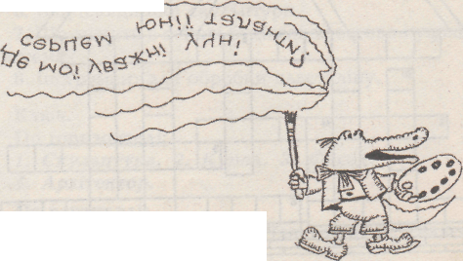

ПОРАДА: шукай допомоги у дзеркальця

**МАЛЮЄМО ЦИФРАМИ**

Завдання: використовуючи зображення цифр у різних масштабах, напрямках, створити малюнок (обличчя, пташку, тварину тощо)

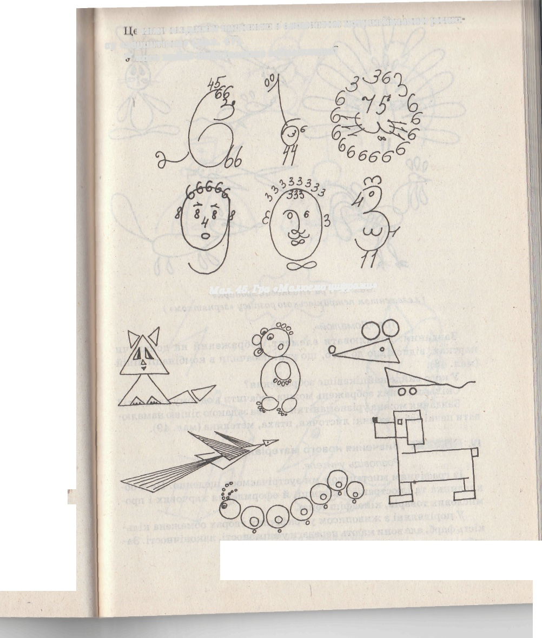

**«КАЗКОВИЙ ЗООПАРК»**

Завдання: використовуючи зображення однієї чи декількох геометричних фігур, намалювати стилізоване зображення казкового птаха чи тварини, максимально підкресливши його характерні особливості.

|  |  |  |  |  |  |  |
| --- | --- | --- | --- | --- | --- | --- |
| **Ж** | **в** | **и** | **і** | **в** | **к** | **о** |
| **т.** | 7 | | | | | **н** |
| **е** | **п** |
| **і** | **о** |
| **ц** | **в** | **-** | **с** | **с** | **у** | **и** |

В: «Живопис – це вікно у світ». Леонардо да Вінчі

|  |  |  |  |  |  |  |  |  |  |
| --- | --- | --- | --- | --- | --- | --- | --- | --- | --- |
| **Жи** | **ньо** | **во** | **ві** | **пис** | **доб** | **-** | **ра** | **це** | **жа** |
| **рб.** | **D:\Мои документы\Мои рисунки\картинки\J0160590.WMF** | | | | | | | | **вид** |
| **дож** | **є** |
| **фа** | **об** |
| **ху** | **дій** |
| **гою** | **ра** |
| **кий** | **сні** |
| **мо** | **зот** |
| **я** | **сть** |
| **по** | **вор** |
| **,** | **на** |
| **до** | **тва** | **за** | **тец** | **ні** | **мис** | **щи** | **го** | **пло** | **чо** |

В: Живопис – це вид образотворчого мистецтва, який художньо відображає дійсність на площині за допомогою фарб.

|  |  |  |  |  |  |  |  |  |  |  |  |  |  |  |
| --- | --- | --- | --- | --- | --- | --- | --- | --- | --- | --- | --- | --- | --- | --- |
|  |  |  | 1 |  |  | **О** |  |  |  |  |  |  |  |  |
|  |  |  |  |  |  | **Б** |  |  |  |  |  |  |  |  |
|  |  |  |  |  | 2 | **Р** |  |  |  |  |  |  |  |  |
|  |  |  |  |  |  | **А** |  |  |  |  |  |  |  |  |
|  |  |  |  | 3 |  | **З** |  |  |  |  |  |  |  |  |
|  |  |  |  |  |  | **О** |  |  |  |  |  |  |  |  |
| 4 |  |  |  |  |  | **Т** |  |  |  |  |  |  |  |  |
|  |  |  |  |  |  | **В** |  |  |  |  |  |  |  |  |
|  |  |  |  |  |  | **О** |  |  |  |  |  |  |  |  |
|  |  | 5 |  |  |  | **Р** |  |  |  |  |  |  |  |  |
|  |  |  |  |  |  | **Ч** |  |  |  |  |  |  |  |  |
|  |  |  | 6 |  |  | **Е** |  |  |  |  |  |  |  |  |
|  |  |  |  |  |  |  |  |  |  |  |  |  |  |  |

1. Мистецтво, у якому художнє відображення дійсності від­бувається засобами синтезу окремих видів

Мистецтва (гра акторів, музика, трюки, спецефекти).

1. Мистецтво проектуван­ня і будівництва споруд,  
   ансамблів, міст.
2. Мистецтво, у якому художнє відображення дійсності від­бувається у звуках.
3. Мистецтво, у якому художнє відображення дійсності від­бувається у слові.
4. Мистецтво, у якому художнє відображення дійсності від­бувається засобами синтезу окремих видів мистецтва (гра акторів, музика, слова, декорації).
5. Найновіший вид мистецтва.

|  |  |  |  |  |  |  |  |  |  |  |  |  |  |  |
| --- | --- | --- | --- | --- | --- | --- | --- | --- | --- | --- | --- | --- | --- | --- |
|  |  |  |  |  |  |  |  | **5** |  |  |  |  |  |  |
|  |  |  |  |  |  |  |  |  |  |  | **6** |  |  |  |
|  |  |  |  | **1** |  | **7** |  |  |  |  |  |  | **8** |  |
|  |  |  |  |  |  |  |  |  |  |  |  |  |  |  |
|  |  |  |  |  |  |  |  |  |  |  |  |  |  |  |
|  |  |  |  |  |  |  |  |  |  |  |  |  |  |  |
|  |  |  |  |  |  |  |  |  |  |  |  |  |  |  |
|  |  |  |  |  |  |  |  |  |  |  |  |  |  |  |
|  |  |  |  |  | **2** |  |  |  |  | **3** |  |  |  |  |
|  |  |  |  |  |  |  |  |  |  |  |  |  |  |  |
|  |  |  |  |  |  |  |  |  |  |  |  |  |  |  |
|  | **4** |  |  |  |  |  |  |  |  |  |  |  |  |  |
|  |  |  |  |  |  |  |  |  |  |  |  |  |  |  |

1. Мистецтво проектування і будівництва споруд, ансамб­лів, міст.
2. Мистецтво, у якому художнє відображення дійсності від­-  
   бувається у зорових образах.
3. Мистецтво, у якому художнє відображення дійсності від­бувається засобами синтезу окремих видів мистецтва (гра  
   акторів, музика, трюки, спец­ефекти).
4. Найновіший вид мистецтва.
5. Мистецтво, у якому художнє відображення дійсності від­бувається у слові.
6. Мистецтво, у якому худож­нє відображення дійсності  
   відбувається у трюках, магії, дресируванні, акробатиці.
7. Мистецтво, у якому художнє відображення дійсності від­бувається у звуках.
8. Мистецтво, у якому художнє відображення дійсності від­бувається засобами синтезу окремих видів мистецтва (гра  
   акторів, музика, слова, деко­рації).

***У відведені клітинки впиши назви трьох основних кольорів.***

|  |  |  |  |  |  |  |
| --- | --- | --- | --- | --- | --- | --- |
|  |  |  |  |  |  |  |
|  |  |  |  |  |  |  |
|  |  |  |  |  |  |  |
|  |  |  |  |  |  |  |
| **О** | **С** | **Н** | **О** | **В** | **Н** | **І** |
|  |  |  |  |  |  |  |
|  |  |  |  |  |  |  |
|  |  | 2 |  |  |  |  |
| 1 |  |  |  | 3 |  |  |

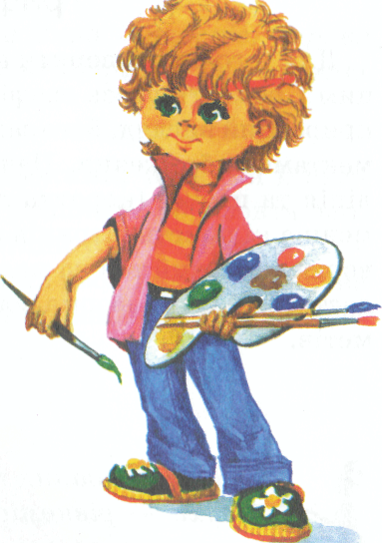

1. 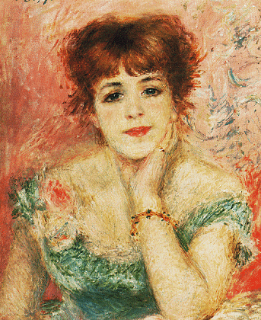
2. 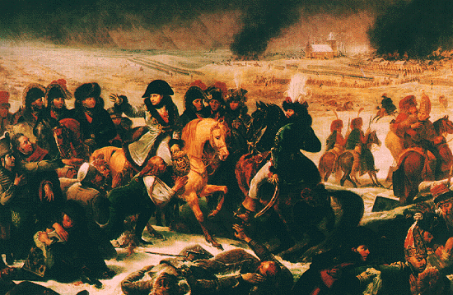
3. 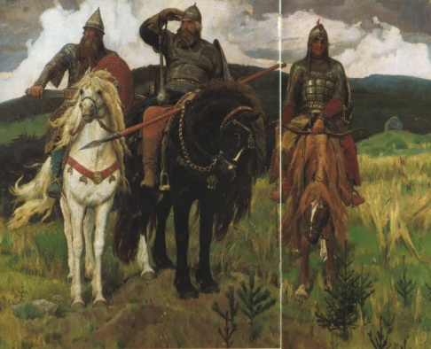
4. 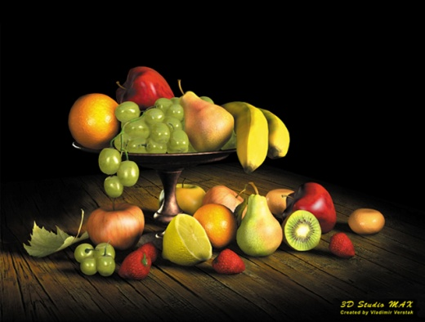
5. 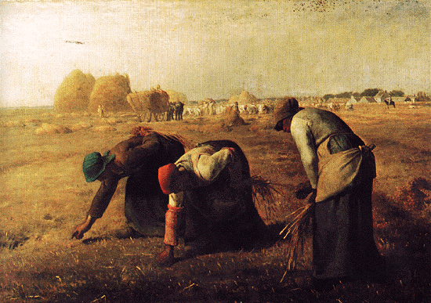
6. 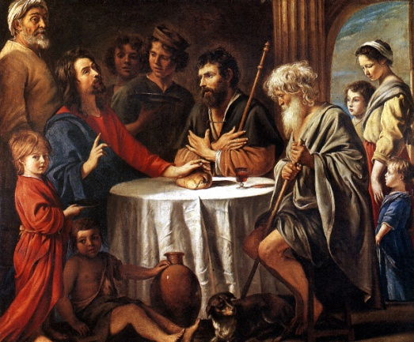
7. 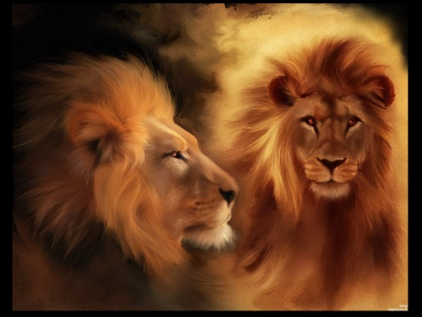
8. 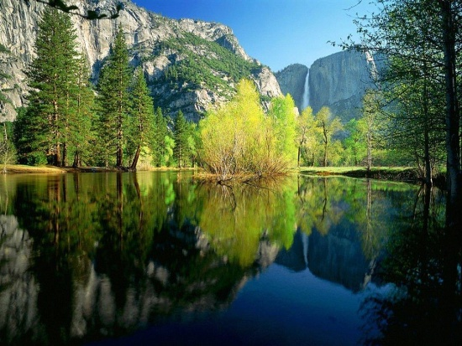
9. 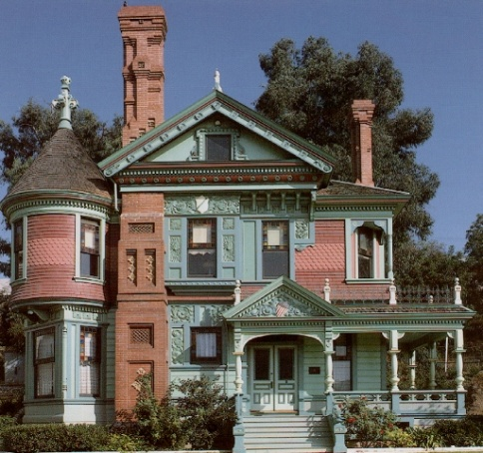
10. 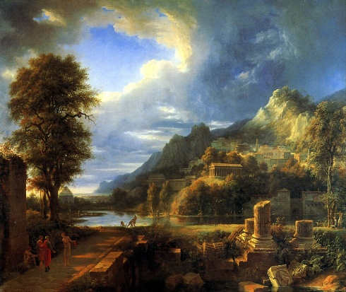
11. 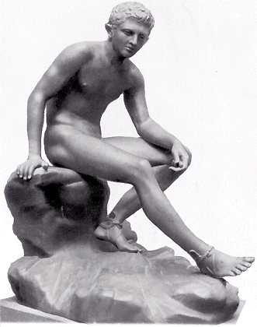
12. 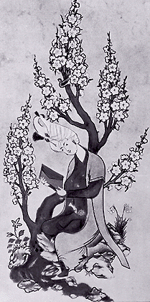
13. 